ФГОС ДО
ФЕДЕРАЛЬНЫЙ ГОСУДАРСТВЕННЫЙ ОБРАЗОВАТЕЛЬНЫЙ СТАНДАРТ (ФГОС) дошкольного образования
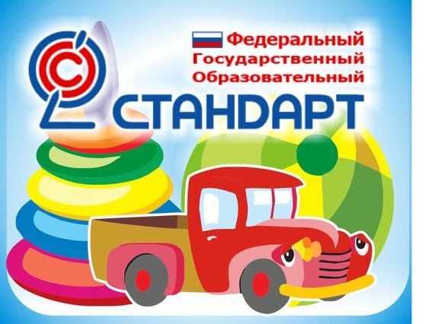
ФГОС (англ. standart – норма, образец) – «образец, эталон, модель, принимаемые за исходные для сопоставления с ними др. подобных объектов»
«Стандарт – комплекс норм, правил, требований, которые устанавливаются на основе достижений науки, техники и передового опыта; минимальные требования (к продукции), устанавливаемые с целью защиты здоровья и безопасности потребителей; гарантии – условия и механизмы, обеспечивающие беспрепятственное пользование правами и их всестороннюю охрану»
Стандарт в образовании должен выступать гарантией конституционного права российского гражданина, права любого человека на качественное образование.
ФГОС - система основных параметров, которые принимаются в качестве государственной нормы образованности, отражающей общественный идеал и учитывающей возможности реальной личности и системы образования по достижению этого идеала.
ФГОС ДОШКОЛЬНОГО ОБРАЗОВАНИЯ отражает согласованные социально-культурные, общественно-государственные ожидания относительно уровня ДО, которые являются ориентирами для учредителей дошкольных Организаций, специалистов системы образования, семей воспитанников и широкой общественности.
17 октября 2013 года министром образования Ливановым Д.В. был подписан Приказ об утверждении федерального государственного образовательного стандарта дошкольного образования.
14 ноября ФГОС дошкольного образования зарегистрирован в МИНЮСТЕ РОССИЙСКОЙ ФЕДЕРАЦИИ

